 | 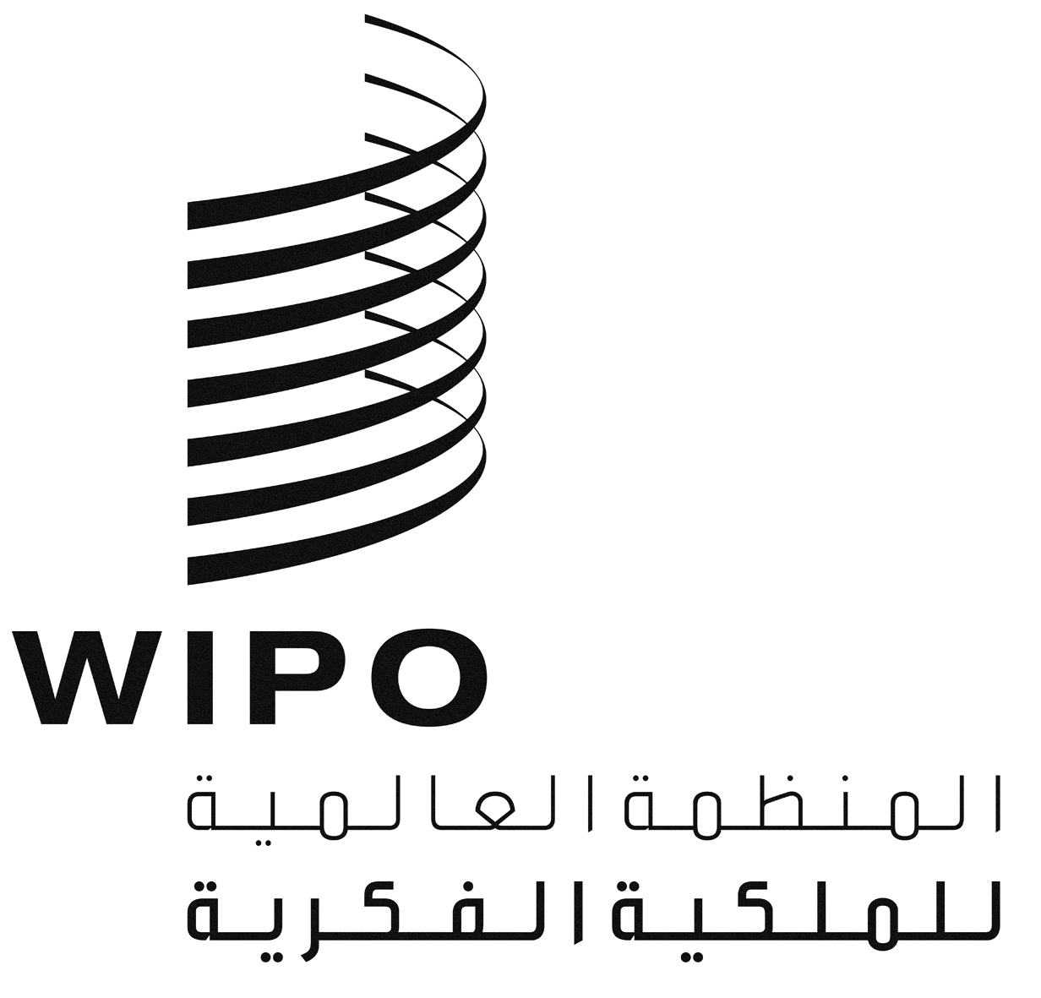 | A
WIPO/GRTKF/IC/22/INF/9
الأصل: بالإنكليزية
التاريخ: 18 يونيو 2012

اللجنة الحكومية الدولية المعنية بالملكية الفكرية والموارد الوراثية والمعارف التقليدية والفولكلور

الدورة الثانية والعشرون
جنيف، من 9 إلى 13 يوليو 2012

المصادر المتاحة على موقع الويبو الخاص بالمعارف التقليدية وأشكال التعبير الثقافي التقليدي والموارد الوراثية
وثيقة من إعداد الأمانة
- دعت اللجنة الحكومية الدولية المعنية بالملكية الفكرية والموارد الوراثية والمعارف التقليدية والفولكلور ("اللجنة الحكومية الدولية") خلال دورتها العشرين التي عقدت في الفترة من 14 إلى 22 فبراير 2012 الأمانة إلى إعداد وثيقة إعلامية تصف باقتضاب المصادر المتاحة على موقع الويبو الخاص بالمعارف التقليدية وأشكال التعبير الثقافي التقليدي والموارد الوراثية ("موقع الويبو الخاص بالمعارف التقليدية") بهدف دعم مشاركة المراقبين في عملها وتعزيزها. وكان هذا القرار أحد القرارات التي اتخذت تبعا لمناقشة بشأن "مشروع دراسة بشأن مساهمة المراقبين في عمل اللجنة الحكومية الدولية المعنية بالملكية الفكرية والموارد الوراثية والمعارف التقليدية والفولكلور: ملخص عملي" (انظر الوثيقة WIPO/GRTKF/IC/20/7).
- وتبعا لهذا القرار، أعدت الأمانة وصفا مقتضبا للموارد المتاحة كما هو مضمن في المرفق الأول لهذه الوثيقة. وستساعد هذه الوثيقة الإعلامية المشاركين في عمل اللجنة الحكومية الدولية، ولاسيما المراقبون والمشاركون الجدد، على الاستفادة المثلى من المواد المتاحة على موقع الويبو الخاص بالمعارف التقليدية.
- وفضلا عن ذلك، أشارت اللجنة الحكومية الدولية خلال دورتها العشرين إلى الصفحة المستقلة التي أتيحت في موقع الويبو الخاص بالمعارف التقليدية والتي خصصت للتعليقات والاقتراحات والمساهمات والأوراق المقدمة من المراقبين، بما فيها اقتراحات الصياغة بشأن النصوص التفاوضية وأوراق العمل الأخرى الخاصة باللجنة الحكومية الدولية المعروضة على الدول الأعضاء للنظر فيها. وطلبت اللجنة الحكومية الدولية من الأمانة تشجيع المراقبين على المساهمة في هذه الصفحة المخصصة لتعليقاتهم ولفت انتباه الدول الأعضاء إلى هذه التعليقات قبل كل دورة من دورات اللجنة. وبالتالي، تشجع الأمانة المراقبين من خلال العديد من الوسائل على المساهمة بتعليقاتهم ومواد أخرى في هذه الصفحة (يمكن أن يرسل المراقبون المعتمدون مساهماتهم إلى الأمانة على العنوان التالي: grtkf@wipo.int) وتلفت انتباه الدول الأعضاء إلى أن الصفحة متاحة على العنوان التالي: <http://www.wipo.int/tk/en/igc/ngo/ngopapers.html>. وإلى غاية إعداد هذه الوثيقة، لم يقدم سوى إسهام واحد جديد من مراقب منذ انعقاد الدورة الحادية والعشرين للجنة.
- كما طلبت اللجنة الحكومية الدولية خلال دورتها العشرين من الأمانة "تحسين إمكانية النفاذ إلى موقع الويبو المخصص للمعارف التقليدية والموارد الوراثية وأشكال التعبير الثقافي التقليدي". ومن ثم، يجري إعادة تنظيم موقع الويبو الخاص بالمعارف التقليدية بغرض تحسين إمكانية النفاذ إليه. كما ستعد وثيقة أخرى مشابهة لهذه الوثيقة لتعرض خلال الدورة الثالثة والعشرين للجنة وستعكس تلك الوثيقة بنية الموقع الجديدة، حسب الاقتضاء، والروابط الجديدة، إن وجدت، إلى مختلف الموارد.
- إن اللجنة مدعوة إلى الإحاطة علما بهذه الوثيقة ومرفقها.

[يلي ذلك المرفق]

المصادر المتاحة على موقع الويبو الخاص بالمعارف التقليدية وأشكال التعبير الثقافي التقليدي والموارد الوراثية
تغطي المصادر المتاحة على موقع الويبو الخاص بالمعارف التقليدية (http://www.wipo.int/tk/en/) اللجنة الحكومية الدولية، والمعلومات الأساسية والقوانين المعنية أو التدابير التشريعية، وأنشطة تكوين الكفاءات المتعلقة بالمعارف التقليدية وأشكال التعبير الثقافي التقليدي والموارد الوراثية، والأخبار.
اللجنة الحكومية الدولية
تقدم من خلال الصفحة الرئيسية لموقع الويبو الخاص بالمعارف التقليدية (http://www.wipo.int/tk/en/) روابط إلى:
- ولاية اللجنة الحكومية الدولية: http://www.wipo.int/export/sites/www/tk/en/documents/pdf/decision_assemblies_2011.pdf
- جدول اجتماعات اللجنة الحكومية الدولية خلال سنة 2012:
http://www.wipo.int/export/sites/www/tk/en/news/2011/docs/schedule_2012.pdf
- "لمحة" لمعلومات موجزة وميسّرة عن التطورات الأخيرة داخل اللجنة الحكومية الدولية:
http://www.wipo.int/tk/en/snapshot.html
- معلومات أساسية موجزة عن اللجنة الحكومية الدولية (ينشر قريبا على الإنترنت) http://www.wipo.int/tk/en/briefs.html
وتشكل "صفحة اللجنة الحكومية الدولية" المستقلة (http://www.wipo.int/tk/en/igc/index.html) أهم مصدر للمعلومات التفصيلية عن المشاركين في اللجنة الحكومية الدولية، بمن فيهم المراقبون. وتتيح روابط مباشرة إلى:
آخر مشروعات وثائق العمل المشار إليها في ولاية اللجنة الحكومية الدولية ("النصوص التفاوضية"):
    - بشأن أشكال التعبير الثقافي التقليدي:
http://www-dev.wipo.int/edocs/mdocs/tk/en/wipo_grtkf_ic_22/wipo_grtkf_ic_22_4.pdf
    - بشأن المعارف التقليدية:
http://www.wipo.int/edocs/mdocs/tk/en/wipo_grtkf_ic_21/wipo_grtkf_ic_21_ref_facilitators_text.pdf
    - بشأن الموارد الوراثية:
http://www.wipo.int/edocs/mdocs/tk/en/wipo_grtkf_ic_21/wipo_grtkf_ic_21_5.pdf
- القوائم الكاملة لوثائق اللجنة الحكومية الدولية منذ إحداثها في أكتوبر 2000:
http://www.wipo.int/meetings/en/topic.jsp?group_id=110
- القوائم الكاملة للوثائق المتعلقة بالدورات الثلاث للفريق العامل ما بين دورات اللجنة التي عقدت في 2010 و2011:
- بشأن أشكال التعبير الثقافي التقليدي: http://www.wipo.int/meetings/en/details.jsp?meeting_id=20443
- بشأن المعارف التقليدية: http://www.wipo.int/meetings/en/details.jsp?meeting_id=19982
- بشأن الموارد الوراثية: http://www.wipo.int/meetings/en/details.jsp?meeting_id=19982
- وثائق ومصادر مختارة خاصة باللجنة الحكومية الدولية ذات أهمية خاصة ومتواصلة لعمل اللجنة:
- قائمة القضايا الرئيسية المتعلقة بحماية أشكال التعبير الثقافي التقليدي والمعارف التقليدية:
http://www.wipo.int/tk/en/igc/issues.html
- مشروعات أحكام بشأن حماية أشكال التعبير الثقافي التقليدي والمعارف التقليدية من التملك غير المشروع وسوء الاستخدام: http://www.wipo.int/tk/en/consultations/draft_provisions/draft_provisions.html
- تحليل الثغرات الخاصة بحماية أشكال التعبير الثقافي التقليدي والمعارف التقليدية:
http://www.wipo.int/tk/en/igc/gap-analyses.html
- محفوظات المسارات التشاورية الخاصة باللجنة الحكومية الدولية:
http://www.wipo.int/tk/en/consultations/archive.html
- مسرد المصطلحات الرئيسية الخاصة بالملكية الفكرية والموارد الوراثية والمعارف التقليدية وأشكال التعبير الثقافي التقليدي:
http://www.wipo.int/edocs/mdocs/tk/en/wipo..._grtkf_ic_22/wipo_grtkf_ic_1922_inf_9.doc8.pdf
- صفحات إلكترونية محددة خاصة بمشاركة المراقبين، بما في ذلك:
- عملية الاعتماد وقائمة المنظمات المعتمدة:
http://www.wipo.int/tk/en/igc/accreditation.html
- صندوق الويبو للتبرعات الذي يسهل مشاركة الجماعات الأصلية والمحلية في عمل اللجنة الحكومية الدولية:
http://www.wipo.int/tk/en/ngoparticipation/voluntary_fund/index.html
- منابر ممثلي الجماعات الأصلية والمحلية التي تتضمن العروض المقدمة من أعضاء المنابر:
http://www.wipo.int/tk/en/ngoparticipation/ind_loc_com/index.html
- صفحة مستقلة مخصصة لاقتراحات المراقبين وبياناتهم ووثائقهم:
http://www.wipo.int/tk/en/igc/ngo/ngopapers.html
- دراسات وقرارات بشأن مشاركة المراقبين منذ الدورة العشرين للجنة:

- عملية التعليقات التحضيرية التي أفضت إلى وضع اللمسات النهائية على مشروع دراسة بشأن مشاركة المراقبين في عمل اللجنة الحكومية الدولية قدم خلال الدورة العشرين للجنة:
http://www.wipo.int/tk/en/observer_participation.html
- مشروع الدراسة بشأن مشاركة المراقبين في عمل اللجنة (الوثيقة WIPO/GRTKF/IC/20/7): http://www.wipo.int/meetings/en/doc_details.jsp?doc_id=196197
- القرارات التي اتخذتها اللجنة بهذا الشأن متاحة على الرابط التالي:
http://www.wipo.int/edocs/mdocs/tk/en/wipo_grtkf_ic_20/wipo_grtkf_ic_20_ref_decisions.pdf
والرابط التالي:
http://www.wipo.int/edocs/mdocs/tk/en/wipo_grtkf_ic_21/wipo_grtkf_ic_21_ref_decisions.pdf
- وثيقة إعلامية بشأن ستة اقتراحات قدمتها جماعة القوقاز الأصلية (الوثيقة الإعلامية WIPO/GRTKF/IC/22/INF/10):
http://www.wipo.int/edocs/mdocs/tk/en/wipo_grtkf_ic_22/wipo_grtkf_ic_22_inf_10.doc
- معلومات عملية
- معلومات عملية للمندوبين ومشاركين آخرين، بمن فيهم المراقبون: http://www.wipo.int/export/sites/www/tk/en/igc/documentation/info_delegates.pdf
- دليل عملي للمراقبين، بما في ذلك التسهيلات المتاحة للمنظمات المعتمدة التي تمثل ممثلي الجماعات الأصلية والمحلية (ينشر قريبا على الإنترنت): http://www.wipo.int/tk/en/igc/ (انظر "معلومات عملية أخرى")
- المبادئ التوجيهية المتعلقة بالتدخلات خلال اجتماعات اللجنة الحكومية الدولية:
http://www.wipo.int/tk/en/igc/documentation/intervention.pdf
المعلومات الأساسية والقوانين المعنية أو التدابير التشريعية
جُمعت المعلومات الأساسية المتعلقة بالمعارف التقليدية وأشكال التعبير الثقافي التقليدي والموارد الوراثية، والوثائق المتعلقة بالمؤتمرات وورشات العمل المعنية، والمقالات، والبلاغات الصحفية، والموارد متعددة الوسائط في صفحة خاصة: http://www.wipo.int/tk/en/resources/.
وتغطي بعض المنشورات أو المواقع الإلكترونية المعارف التقليدية وأشكال التعبير الثقافي التقليدي والموارد الوراثية:
- تقرير الويبو عن بعثات تقصي الحقائق بشأن الملكية الفكرية والمعارف التقليدية (1998-1999):
http://www.wipo.int/tk/en/tk/ffm/report/index.html
- ملف إعلامي حول المعارف التقليدية: http://www.wipo.int/export/sites/www/tk/en/documents/pdf/background_brief_on_tk.pdf
- ملف إعلامي حول وضع استراتجية وطنية للملكية الفكرية والمعارف التقليدية وأشكال التعبير الثقافي التقليدي والموارد الوراثية (ينشر قريبا على الإنترنت): http://www.wipo.int/tk/en/briefs.html
- القوانين والتدابير التشريعية الأخرى:
http://www.wipo.int/tk/en/legal_texts/
- القانون العرفي والملكية الفكرية:
http://www.wipo.int/tk/en/consultations/customary_law/index.html
- البلاغات الصحفية:
http://www.wipo.int/tk/en/resources/
وتتعلق بعض المنشورات أو الصفحات الإلكترونية بأحد العناصر الثلاثة التي انتقي منها ما يلي:
قضايا حماية أشكال التعبير الثقافي التقليدي
- شرح موجز للمسائل المطروحة: http://www.wipo.int/tk/en/folklore/
- كتيب حول الملكية الفكرية وأشكال التعبير الثقافي التقليدي/الفولكلور:
http://www.wipo.int/export/sites/www/freepublications/en/tk/913/wipo_pub_913.pdf
- الاهتمام بالثقافة: دراسات إفرادية حول الملكية الفكرية وأشكال التعبير الثقافي التقليدي:
http://www.wipo.int/export/sites/www/tk/en/studies/cultural/minding-culture/studies/finalstudy.pdf
- التحليل الموحد للحماية القانونية لأشكال التعبير الثقافي التقليدي:
http://www.wipo.int/export/sites/www/tk/en/publications/785e_tce_background.pdf
- النصوص التشريعية المتعلقة بأشكال التعبير الثقافي التقليدي:
http://www.wipo.int/tk/en/laws/folklore.html
- قاعدة بيانات الوثائق الثقافية المتضمنة للمدونات والخطوط التوجيهية والممارسات القائمة:
http://www.wipo.int/tk/en/databases/creative_heritage/index.html
وتتاح منشورات أخرى على صفحة الموارد الأساسية. انظر القائمة الكاملة على العنوان التالي: http://www.wipo.int/tk/en/resources/.
قضايا حماية المعارف التقليدية
- شرح موجز للقضايا المطروحة: http://www.wipo.int/tk/en/tk/
- كتيب حول الملكية الفكرية والمعارف التقليدية:
http://www.wipo.int/export/sites/www/freepublications/en/tk/920/wipo_pub_920.pdf
- الدراسة التقنية بشأن شروط الكشف في أنظمة البراءات فيما يتعلق بالموارد الوراثية والمعارف التقليدية:
http://www.wipo.int/export/sites/www/tk/en/publications/technical_study.pdf
- النصوص التشريعية المتعلقة بالمعارف التقليدية:
http://www.wipo.int/tk/en/laws/tk.html
وتتاح منشورات أخرى على صفحة الموارد الأساسية. انظر القائمة الكاملة على العنوان التالي: http://www.wipo.int/tk/en/resources/
القضايا المتعلقة بالموارد الوراثية
- شرح موجز للقضايا المطروحة: http://www.wipo.int/tk/en/genetic/
- الدراسة التقنية بشأن شروط الكشف في نظم البراءات عن الموارد الوراثية والمعارف التقليدية:
http://www.wipo.int/export/sites/www/tk/en/publications/technical_study.pdf
- النصوص التشريعية المتعلقة بالموارد الوراثية:
http://www.wipo.int/tk/en/laws/genetic.html
- قاعدة البيانات بشأن اتفاقات النفاذ وتقاسم المنافع المتعلقة بالتنوع البيولوجي:
http://www.wipo.int/tk/en/databases/contracts/index.html

وتتاح منشورات أخرى على صفحة الموارد الأساسية. انظر القائمة الكاملة على العنوان التالي: http://www.wipo.int/tk/en/resources/
أنشطة تكوين الكفاءات
تنفذ شعبة الويبو للمعارف التقليدية بناء على الطلب أنشطة متنوعة للمساعدة التقنية تشمل إذكاء الوعي العام والمنشورات وتيسير المشاورات الوطنية والإقليمية وتقديم المشورة في مجالي القانون والسياسات في السياقين الوطني والإقليمي وتطوير الأدوات التقنية وبرامج التدريب التي تركز على مواضيع مختارة. وفي ما يلي أمثلة على هذه الأنشطة.
المساعدة التقنية المتعلقة بتطوير إطار إقليمي لمجموعة الكاريبي حول الملكية الفكرية والموارد الوراثية والمعارف التقليدية وأشكال التعبير الثقافي التقليدي:
http://www.wipo.int/export/sites/www/tk/en/culturalheritage/pdf/caribbean_brochure.pdf
المبادئ التوجيهية لإدارة الملكية الفكرية خلال التوثيق الثقافي (مشروع التراث الإبداعي):
http://www.wipo.int/tk/en/culturalheritage/
- كتيب يلخص مشروع التراث الإبداعي:
http://www.wipo.int/export/sites/www/tk/en/culturalheritage/pdf/creative_heritage_brochure.pdf
- يركز قسم من مشروع التراث الإبداعي على التدريب العملي للجماعات الأصلية والمحلية على تسجيل عاداتهم الثقافية ورقمنتها ونشرها:
http://www.wipo.int/tk/en/training/cult_doc_ip_man.html
قاعدة البيانات بشأن اتفاقات النفاذ وتقاسم المنافع المتعلقة بالتنوع البيولوجي:
http://www.wipo.int/tk/en/databases/contracts/index.html
دراسات استقصائية بشأن المدونات والمواثيق والسياسات والممارسات والاتفاقات النموذجية للملكية الفكرية التي تتعلق بصون التراث الثقافي والنفاذ إليه وامتلاكه والتحكم به:
http://www.wipo.int/tk/en/culturalheritage/surveys.html
قاعدة بيانات بأمثلة عن المدونات والأدلة والسياسات والمواثيق والاتفاقات النموذجية المتعلقة بتسجيل التراث الثقافي غير الملموس ورقمنته ونشره، مع التركيز على قضايا الملكية الفكرية:
http://www.wipo.int/tk/en/databases/creative_heritage/index.html
أخبار وأحداث
يمكن لمستخدم موقع الويبو الخاص بالمعارف التقليدية استحضار الأخبار المتعلقة باللجنة الحكومية الدولية وأنشطة أخرى ذات صلة من خلال الموقع التالي: http://www.wipo.int/tk/en/
وتركّز "اللمحة" بصورة خاصة على اللجنة الحكومية الدولية إذ تتضمن معلومات موجزة وميسّرة حول آخر التطورات في اللجنة الحكومية الدولية: http://www.wipo.int/tk/en/snapshot.html
ويمكن للأشخاص المهتمين الاشتراك في النشرات الإلكترونية والمستجدات للتوصل بمعلومات عامة عن آخر التطورات والأحداث المتعلقة بالمعارف التقليدية من خلال إرسال رسالة إلكترونية إلى العنوان التالي: grtkf@wipo.int

المختصرات المستخدمة في هذه الوثيقة:

اللجنة الحكومية الدولية: اللجنة الحكومية الدولية المعنية بالملكية الفكرية والموارد الوراثية والمعارف التقليدية والفولكلور
موقع الويبو الخاص بالمعارف التقليدية: موقع الويبو الخاص بالمعارف التقليدية وأشكال التعبير الثقافي التقليدي والموارد الوراثية

[نهاية المرفق والوثيقة]

انظر الفقرة 801 (و) من مشروع تقرير الدورة العشرين (WIPO/GRTKF/IC/20/10).
انظر الفقرة 801 (و) من مشروع تقرير الدورة العشرين (WIPO/GRTKF/IC/20/10).
إسهام مقدم من اللجنة القانونية للتنمية الذاتية لشعوب منطقة الأنديز الأوائل (CAPAJ).
سيجد القارئ قائمة بالمختصرات في نهاية هذا المرفق.

